**GLP-F020**

**اسم القسم: هندسة تقنيات الأجهزة الطبية / اسم المختبر: الكترونيك القدرة / المرحلة : الثالثة / رمز المختبر:BL 404**

**سجل التجارب للعام الدراسي 23 20 - 24 20**

**رقم التجربة :-** **Experiment No.5**

**اسم التجربة :** **MOSFET Characteristics and Switch**

**الغرض من التجربة :-** To display and study the V-I characteristics of a MOSFET on the oscilloscope, and examine its operation as a switch.

**الاجهزة والمعدات :-** 

**طريقة العمل :** 

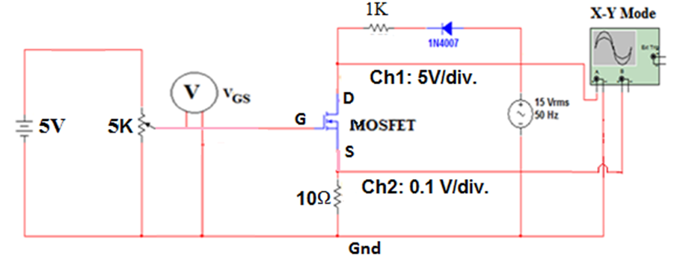



**النتائج القياسية:** Table (1) results obtained for a MOSFET characteristics.

|  |  |  |  |  |  |
| --- | --- | --- | --- | --- | --- |
| Region | Cut Off | Active | | | Saturation |
| VGS(V) | 0 | 3.7 | 3.9 | 4.0 | 4.3 |
| VDS(V) |  |  |  |  |  |
| ID(mA) |  |  |  |  |  |

**المناقشة والاستنتاجات:** 

|  |  |  |  |  |  |  |
| --- | --- | --- | --- | --- | --- | --- |
| **اليوم** | **التاريخ** | **الشعبة** | **العدد الكلي للطلبة** | **عدد الحضور** | **وقت المحاضرة** | **اسم و توقيع مدرس المادة** |
|  |  |  |  |  |  |  |
|  |  |  |  |  |  |  |
|  |  |  |  |  |  |  |